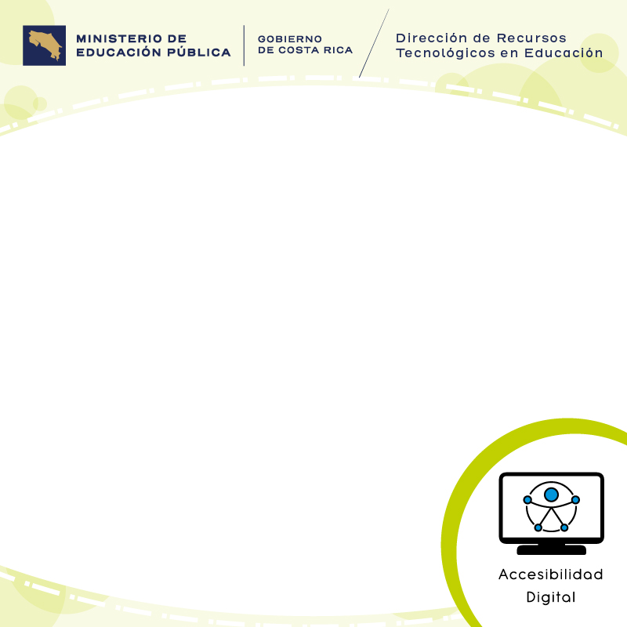
Transcripción del video “Tipografías de Tamaños Accesibles”
Tiempo: 0:00
Descripción: Video de audio y texto.
Narración: Accesibilidad digital: Familias tipográficas accesibles-El tamaño. Ya vimos en el primer vídeo que hay aspectos de forma que influyen en que una tipografía sea accesible, pero una tipografía con la forma correcta no es suficiente, ya que el tamaño también puede facilitar o dificultar la lectura.
Tiempo: 0:18
Descripción: Video de audio y texto y la ilustración de varias letras “O” mayúsculas donde se pueden apreciar las variaciones en el tamaño y en el ancho del trazo.
Narración: Lo primero que hay que considerar es el tamaño propio de la tipografía, porque hay algunas que son pequeñas o muy delgadas per se. Por ejemplo: las "O" mayúsculas que vemos a continuación, tienen el mismo tamaño en puntos, pero unas son más grandes que otras.
Descripción: Cuando se menciona, se muestran capturas de pantalla de un documento de texto y de un vídeo, donde se evidencia la accesibilidad en el tamaño de las fuentes.
Narración: En general, en documentos de texto y hojas de cálculo, el tamaño mínimo para texto normal debe ser de 12 puntos. En el caso de las presentaciones y los vídeos, el tamaño mínimo para texto normal debe ser de 18 puntos.

Tiempo: 0:46
Descripción: Cuando se menciona, se muestra una captura de pantalla de un documento de texto, donde se evidencia la diferencia en el tamaño entre el texto normal y un título.
Narración: Para terminar, la diferencia de tamaño entre el texto normal y el título debe ser suficiente para que puedan distinguirse claramente.
Si es accesible para las personas con discapacidad, es accesible para todas las personas.
Elaborado por Sonia Hernández González.
Locución con inteligencia artificial de Narakeet.com.
Música con inteligencia artificial de Loadly.com.
Ministerio de Educación Pública de Costa Rica, noviembre de 2024.
Fin.

